**Кикило (Лисовская) София (Kikiłowa Zofija z Lisowskich)**

15 мая 1793 г – венчание с Никипером Кикилой с деревни Клинники (НИАБ 136-13-894, лист 71об, №2/1793-б (ориг)).

**НИАБ 136-13-894:** Лист 71об. **Метрическая запись №2/1793-б (ориг).**

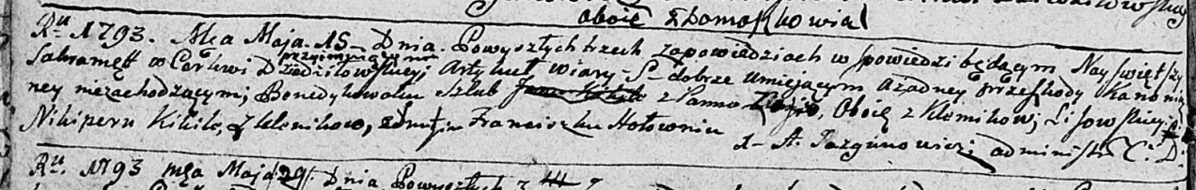

Дедиловичская Покровская церковь. 15 мая 1793 года. Метрическая запись о венчании.

Kikilo Nikiper – жених, с деревни Клинники.

Lisowska Zofija – невеста, с деревни Клинники.

Hołownia Franciszka – свидетель.

Jazgunowicz Antoni – ксёндз.